MANUAL BOOK APLIKASI WEB Toko Luv

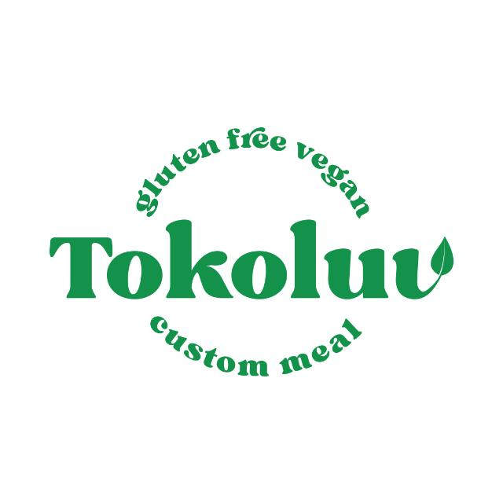

Daftar Isi

Petunjuk penggunaan aplikasi web Toko Luv 3

A. Masuk Ke aplikasi Toko Luv 3

B. Tampilan awal muka aplikasi web Toko Luv (Halaman Utama) 3

C. Untuk melihat detail produk 4

# Petunjuk penggunaan aplikasi web Toko Luv

TokoLuv adalah toko makanan yang berfokus pada makanan sehat atau bisa juga disebut healthy food yang bisa di pesan secara online

Berikut merupakan Langkah Langkah untuk mengakses website dari aplikasi Toko Luv :

## Masuk Ke aplikasi Toko Luv

* Buka browser anda dan masukkan link tokoluv.com



## Tampilan awal muka aplikasi web Toko Luv (Halaman Utama)

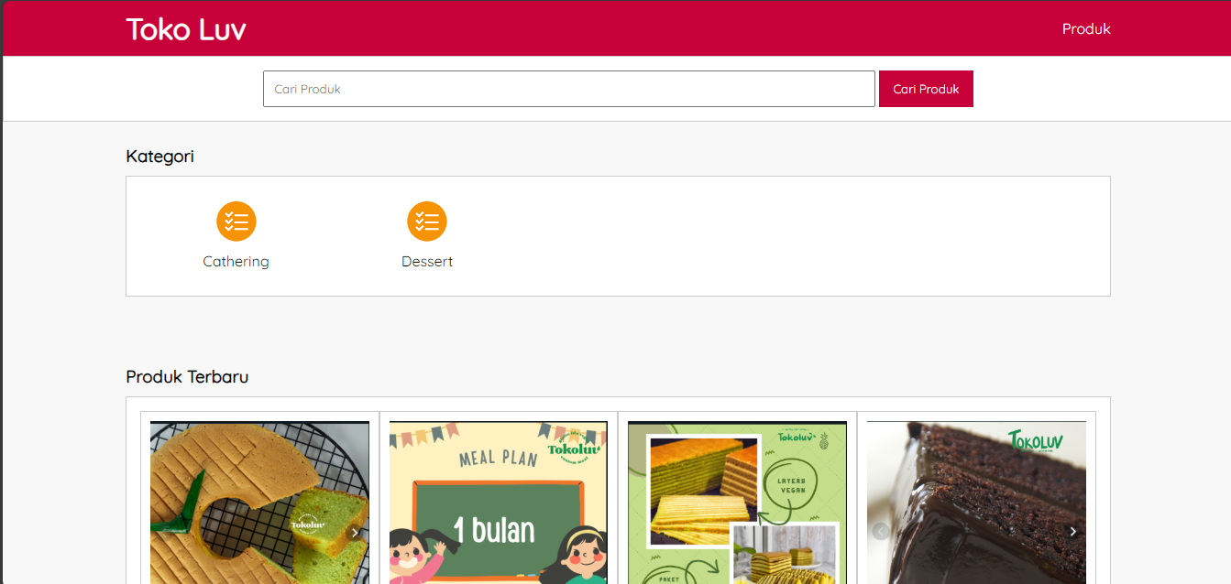

Tampilan diatas adalah tampilan awal dari web Toko Luv,yang terdiri dari tampilan Produk,Kategori dan ada juga Produk Terbaru dan di kiri atas ada nama dari toko.

## Untuk melihat detail produk

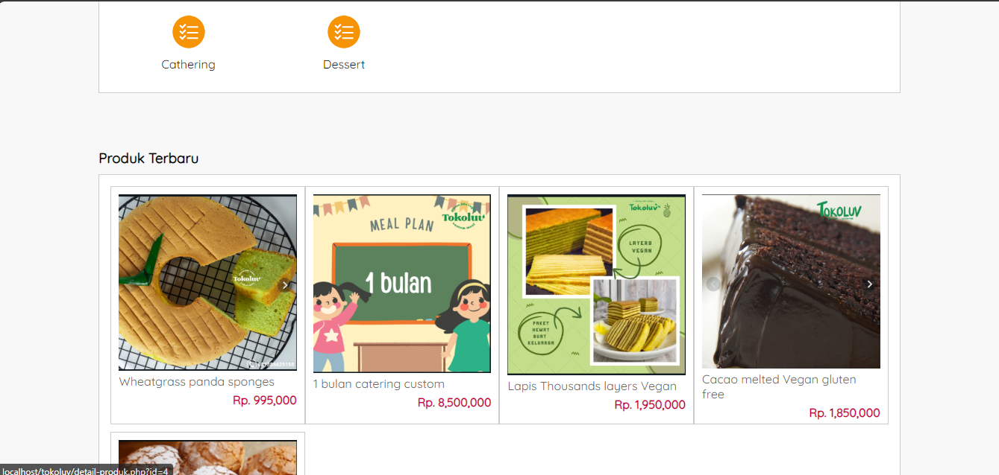

* Klik salah satu produk diatas

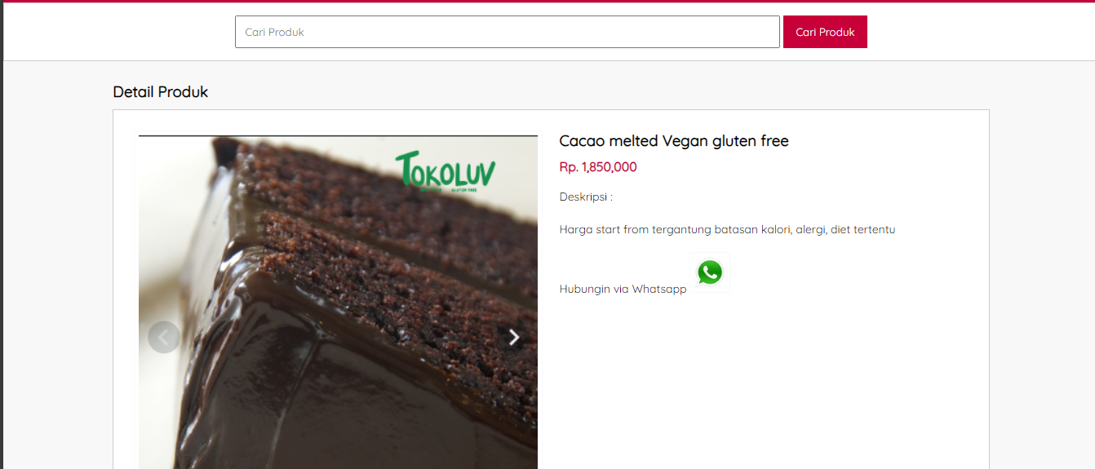

* Lalu detail produk akan keluar
* Juga bisa menekan gambar whatsapp jika ingin bertanya tanya mengenai produk kepada penjual.

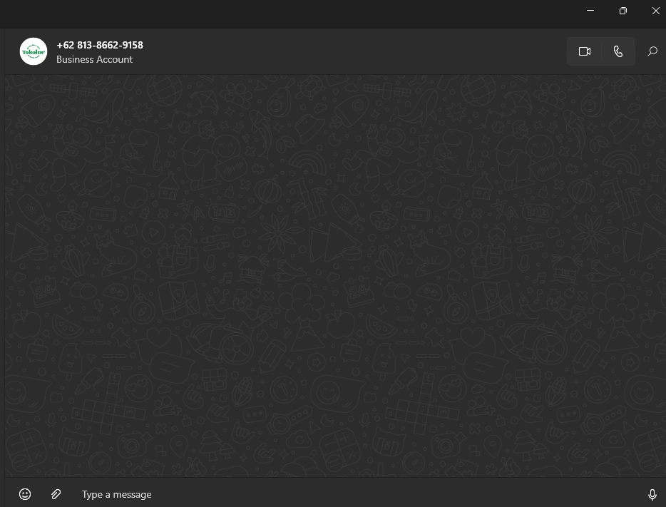

* Jika di klik akan mengarah ke akun penjual